Viega auf der IFH/Intherm; Halle 7, Stand 7.023

Gesundheitlich bedenkliche Vermehrung von Bakterien vermeiden

**Trinkwasser muss kalt fließen**

Nürnberg/Attendorn, 26. April 2022 – Nicht nur das Weltklima erwärmt sich, sondern auch das Trinkwasser, das danach eigentlich kalt aus den Leitungen fließen sollte. Der Klimawandel hat daran einen gewissen Anteil, entscheidender ist jedoch die Bauweise moderner Gebäude. Um die gesundheitskritische Erwärmung des kalten Trinkwassers über 20º C zu vermeiden, sind bereits bei der Planung der Installation entsprechende Vorkehrungen zu treffen.

Wer zum Beispiel darauf achtet, dass nicht nur die Warmwasserleitungen, sondern gerade auch die Kaltwasserleitungen konsequent gedämmt, sprich isoliert sind, der kann bereits die unzulässige Erwärmung des kalten Trinkwassers reduzieren. Darüber hinaus sollten Hauswasseranschlüsse und Trinkwasserverteilungen stets nur in ungeheizten Kellerräumen beziehungsweise ohne direkte Sonneneinstrahlung verlegt werden.

**Die Planung gibt den Ausschlag**

Auf die Planung der Installation muss im Vorfeld ein ganz besonderes Augenmerk gelegt werden. Darauf wies jetzt Viega, einer der führenden Hersteller von Installationstechnik für Sanitär und Heizung, hin. Denn noch viel zu oft würden Architekten nur einen Schacht für die Warmwasser- und Kaltwasserleitungen einplanen. Das bedeutet: Die Leitungen für Kalt- und Warmwasser, aber auch für die Heizung werden nebeneinander durch das Gebäude geführt, sodass ein Wärmeübertrag auf die Kaltwasserleitungen stattfindet. Diese sogenannte Fremderwärmung des kalten Trinkwassers fördert jedoch nachweislich das mikrobielle Wachstum und die Entstehung von Legionellen.

„Kalt- und Warmwasser sollten deshalb in getrennten Schächten installiert werden“, so Dr. Christian Schauer, Director des Kompetenzbereichs Wasser bei Viega. Lüftungsrohe oder auch Abwasserrohre können demnach mit den Kaltwasser führenden Leitungen in einem Schacht verlegt werden, während sich Warmwasser führende Leitungen hervorragend mit den Heizungsleitungen und den Rohren der Fußbodenheizung vertragen.

Apropos Fußbodenheizung: Beim Bodenaufbau unbedingt darauf achten, dass die Rohre der Kaltwasserleitungen nicht direkt unter der Fußbodenheizung verlaufen.

**Inliner-Systeme für Sanierung**

Schwieriger wird es in der Sanierung, wo die Leitungswege aufgrund der baulichen Situation nicht frei gewählt werden können. Dann bieten sich so genannte Inliner-Systeme für die Zirkulation an, wie zum Beispiel die Smartloop-Technik von Viega. Sie ermöglichen es, dass das warme Wasser in einem innenliegenden Rohr in der Leitung des Warmwassers zurückgeführt wird. Damit werden die Wärmeabgabe im Schacht und somit auch die Erwärmung des kalten Trinkwassers deutlich reduziert.

PR_drinking water quality_DE_2022.docx



Foto (PR_drinking water quality_DE_2022_01.jpg):  
Wer kaltes Trinkwasser wünscht, sollte auch kaltes Wasser zapfen können. Kommt es dagegen stets über 20º C aus den Leitungen sprechen Experten von einer gesundheitskritischen Erwärmung. Die Gründe dafür liegen oft in der Installation. (Foto: Viega)

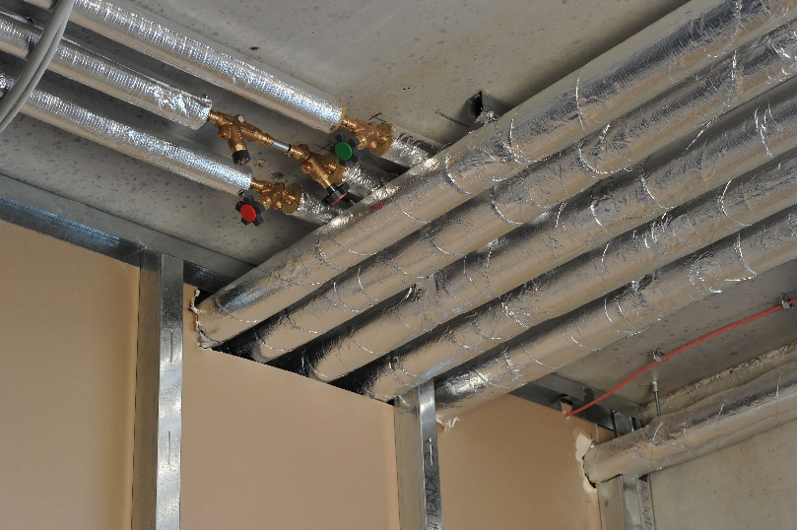

Foto (PR_drinking water quality_DE_2022_02.jpg):  
Auf konsequente Dämmung achten: Sind Kaltwasser- und Warmwasserleitungen richtig isoliert, kann bereits die Gefahr einer unzulässigen Erwärmung des kalten Trinkwassers reduziert werden.  
(Foto: Viega)

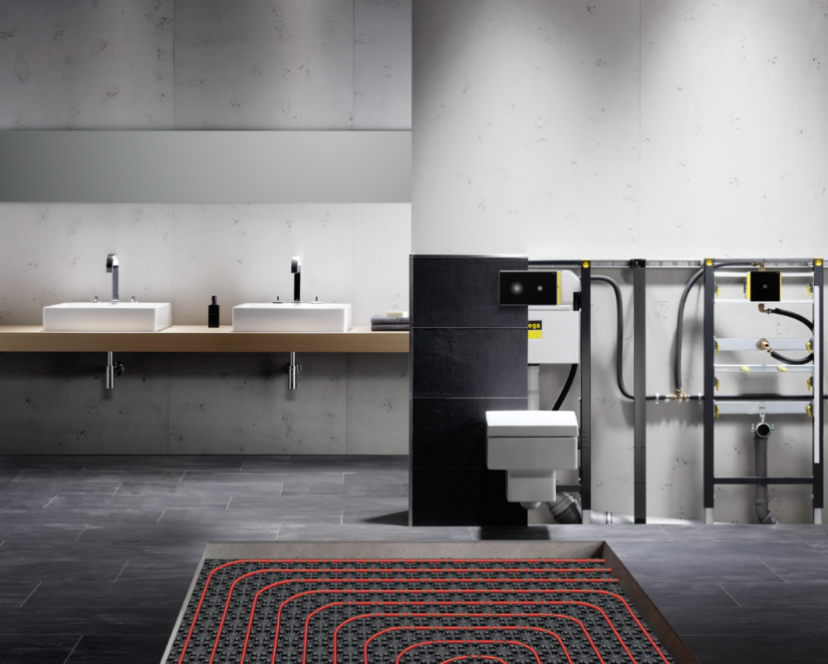

Foto (PR_drinking water quality_DE_2022_03.jpg):  
Auch die Rohre einer Fußbodenheizung können das Trinkwasser erwärmen. Deshalb sollten Kaltwasserleitungen nie direkt darunter verlaufen.  
(Foto: Viega)

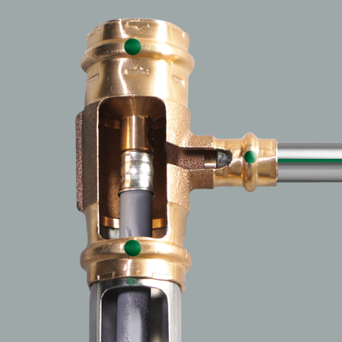

Foto (PR_drinking water quality_DE_2022_04.jpg):  
Bei engen Platzverhältnissen können Kalt- und Warmwasserleitungen oft nicht ausreichend voneinander getrennt werden. Dann hilft die Smartloop-Technik von Viega, die ein in der Warmwasserleitung liegendes Rohr nutzt, um dort das warme Wasser auch wieder zurückzuführen. (Foto: Viega)

Zum Unternehmen:  
  
Über 4.700 Mitarbeiter beschäftigt die Viega Gruppe heute weltweit und gehört zu den führenden Herstellern von Installationstechnik für Sanitär und Heizung. An zehn Standorten wird am nachhaltigen Viega Erfolg gearbeitet. Die Produktion konzentriert sich in vier deutschen Werken. Spezielle Lösungen für die jeweiligen lokalen Märkte entstehen in McPherson/USA, Wuxi/China sowie Sanand/Indien. Die Installationstechnik als Kernkompetenz wirkt dabei konstant als Wachstumsmotor. Neben Rohrleitungssystemen gehört zum Produktprogramm Vorwand- und Entwässerungstechnik. Das Sortiment umfasst rund 17.000 Artikel, die nahezu überall zum Einsatz kommen: in der Gebäudetechnik ebenso wie in der Versorgungswirtschaft oder im industriellen Anlagen- und Schiffbau.  
  
1899 erfolgte die Gründung des Familienunternehmens in Attendorn. Bereits in den 60er Jahren wurden die Weichen für die Internationalisierung gestellt. Heute kommen Produkte der Marke Viega weltweit zum Einsatz. Der Vertrieb erfolgt überwiegend durch eigene Vertriebsorganisationen in den jeweiligen Märkten.